**Bug标题**：简述标题，问题定位；

**类型**：

1. 缺陷：测试和验收等阶段提出与需求/原型/UI不符的问题；
2. 改进：开发或测试阶段发现不合理的或对系统建议型的问题；

Ps：目前新功能和需求的类型暂不使用；

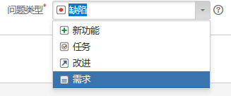

**优先级**：主要帮助开发人员排列bug更改的先后顺序；

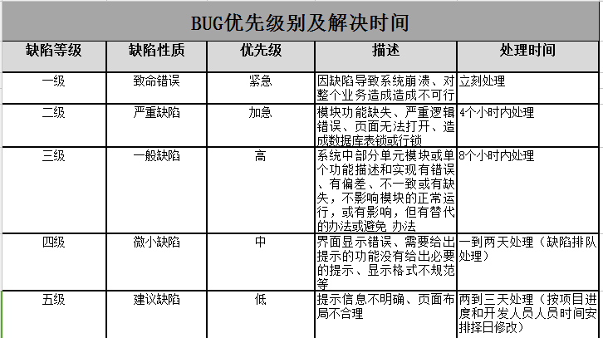

**到期日**：预计bug解决的时间；

**经办人**：处理bug的人，但最终关闭bug的人一定为报告人；

**环境**：出现问题的环境，可以为测试环境/预生产环境/生产环境；

**描述**：

前提条件：出现此问题的特定条件；

操作步骤：出现问题的步骤

1、xxxxxxxxxxxxx,如图1；

2、x xxxxxxxxxxxxxxxxxxxxxx，如图2；

3、xxxxxxxxxxxxxxxxxxxxx；

......

问题：与主题相扣，问题的具体描述；

预期：根据操作步骤预期达到的结果，如图3；

**附件**：步骤截图、预期的UI/原型截图，必要的也可上传截屏视频；

**标签**：作为问题的标识，可添不可添